HƯỚNG DẪN PHÂN LOẠI NGUY CƠ NGƯỜI NHIỄM SARS-CoV-2 VÀ ĐỊNH HƯỚNG XỬ TRÍ, CÁCH LY, ĐIỀU TRỊ
Ngày 01/12/2021, Bộ Y tế có Quyết định số 5525/QĐ-BYT Ban hành Hướng dẫn phân loại nguy cơ người nhiễm SARS-CoV-2 và định hướng xử trí, cách ly, điều trị. Quyết định này thay thế cho Quyết định số 3646 ban hành ngày 31/7/2021.
Theo hướng dẫn mới này, việc phân loại theo 4 nhóm nguy cơ (theo bảng màu đỏ-cam-vàng-xanh) và định hướng xử trí, cách ly, điều trị, cụ thể như sau:
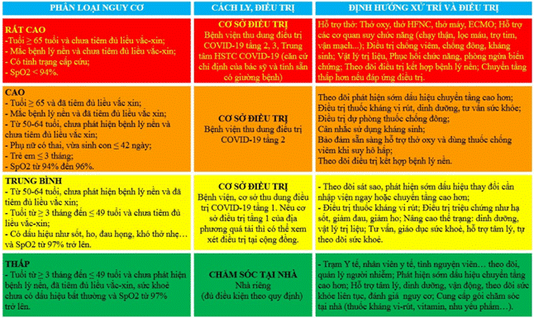
Cũng tại hướng dẫn này, Bộ Y tế đề cập đến 7 nguyên tắc điều trị F0, trong đó theo dõi, chăm sóc các trường hợp nhiễm SARS-CoV-2 không triệu chứng và các ca bệnh nhẹ ngay tại nhà (nếu đủ điều kiện). Tập trung điều trị tốt ngay tại tầng 1, tầng 2 cho người bệnh, tăng cường năng lực cấp cứu, hồi sức tích cực các ca bệnh nặng ở tầng trên.
Mỗi cơ sở thu dung bổ trí ít nhất "2 tầng điều trị" và bảo đảm tỷ lệ giường bệnh hồi sức tích cực theo phân tầng điều trị. Cùng với đó, tăng cường kết nối, hội chẩn, tư vấn điều trị từ xa, tầng trên chỉ đạo tuyến cho tầng dưới để điều trị hiệu quả ngay tại tầng dưới.
"Cộng đồng, y tế tuyến cơ sở và các bệnh viện thu dung, điều trị COVID-19 thực hiện nghiêm việc phân loại nguy cơ; tuy nhiên căn cứ trên tình trạng lâm sàng của người bệnh và tính sẵn có của giường bệnh, cơ sở y tế (bác sỹ điều trị) có quyền quyết định chuyển người bệnh vào loại giường bệnh phù hợp với thực tế", Bộ Y tế lưu ý.

Theo Quyết định số 5525/QĐ-BYT ngày 01/12/2021

